Alkoholisierter Autofahrer rast gegen Baum – nur leicht verletzt
Der Fahrer eines Kleinwagens ist am Sonnabendmorgen zwischen Talkau und Niendorf/Stecknitz von der B207 abgekommen und mit seinem Fahrzeug gegen einen Baum geknallt. Bei dem Mann wurde erheblicher Atemalkohol festgestellt. Glücklicherweise wurde er nur leicht verletzt.
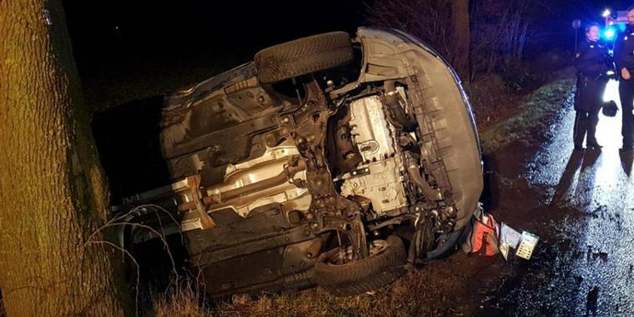
Talkau/Niendorf/Stecknitz
Zu dem Unfall kam es gegen 5.40 Uhr zwischen Talkau und Niendorf/Stecknitz. Der Fahrer wurde dabei nicht in seinem Fahrzeug eingeklemmt und wie durch ein Wunder nur leicht verletzt.

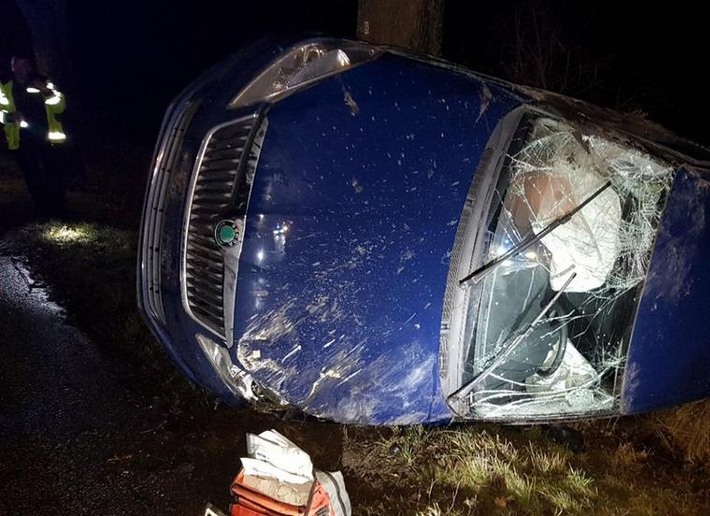
Am Sonnabendmorgen kam es zu einem Unfall auf der B207. Quelle: Jens Burmester
Die Unfallursache könnte nach ersten Erkenntnissen der Polizei überhöhter Alkoholkonsum sein. Ein Atemalkohol-Test ergab einen Wert von 2,8 Promille.
Das Auto hat nur noch Schrottwert. Die weiteren Ermittlungen der Polizei laufen.

